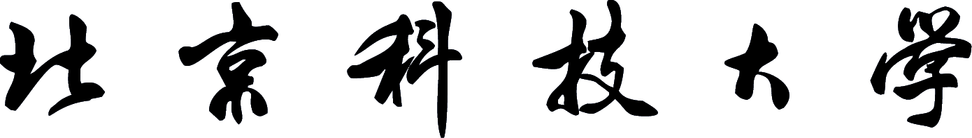
“学院教师发展中心建设”
2022年度工作任务书

填报学院：
负责人姓名：
联系电话：
电子邮件：
起止日期： | 2022年4月---2023年3月

教务处制
二〇二二年
一、学院教师发展中心基本情况
学院 |  |  |  | 成立时间
负责人 |  | 职称 |  | 职务
联系人 |  | 联系方式 |  | 电子邮箱
中心其他成员情况 | 姓名 | 年龄 | 职称 | 职务 | 负责工作
中心建设现状
二、实施方案
实施方案 | 1. 年度总体目标与思路  2. 拟进行的教学改革、教学研究和实践探索  3. 年度重点工作计划  4. 预期完成的标志性成果
特色与创新
三、经费预算
预算科目 | 预算额度（万元） | 详细预算依据
办公费、资料费
版面费、印刷费
差旅费
会议费
培训费
其他交通费用
劳务费（不高于30%）
合计
四、审批意见
负责人 | 按照承诺如期完成，并达到相应效果。  负责人签字：  年 月 日
学院意见 | 学院公章： 院长签章：  年 月 日
教务处  审核意见 | （盖章）  年 月 日

